**Functional Specification**

Track & Trace for Brazil

Phase 1 – Wave 2

**Truck Driver Solution**

**Index**

1 Project Requester 3

2 Introduction 3

3 Implementation 4

3.1 Input data 4

3.2 Authorization 4

3.3 Screen parameters data 5

3.4 Process 5

4 Function List 13

5 Function Description 13

6 Indepentend Function Topics 13

7 Approvers 13

8 Attachments 13

# Project Requester

Mariana Lorenzon / Supply Chain

# Introduction

Esse documento cobre os requisitos necessários para viabilização do piloto para a solução de rastreabilidade no momento da entrega para o piloto a ser realizado com a transportadora.

Nesse cenário, no momento da entrega dos produtos, o motorista do caminhão deverá ler o código de barra da DANFE.

Após isso deve ler todos os códigos 2D (data matrix) dos produtos a serem entregues ao cliente que estiverem impressos na caixas/embalagens dos produtos, ou na etiqueta de Unidade de Depósito (UD) para os casos de cargas paletizadas.

*Fluxo esquemático da solução:*

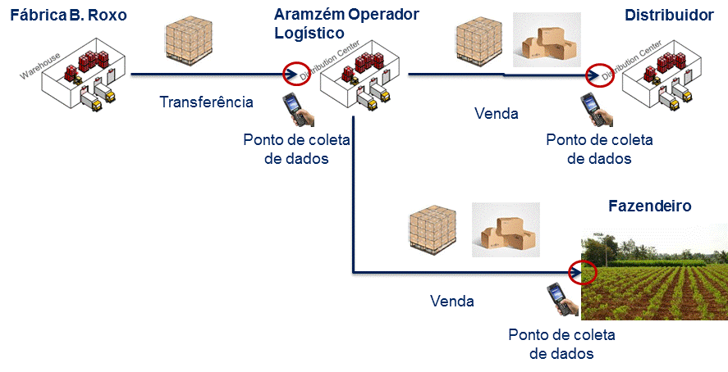

# Implementation

## Input data

Os arquivos abaixo serão previamente carregados no coletor para possibilitar as consistências necessárias para a geração do arquivo a ser transmitido com os dados de rastreabilidade.

*Arquivo de notas fiscais.*

É recomendado que os dados referentes às notas fiscais a serem entregues estejam carregados previamente no coletor. A carga dos dados no coletor será via gravação de um arquivo TXT em uma determinada pasta do coletor.

Esses dados serão úteis para possibilitar uma validação no momento da entrega evitando a entrega equivocada de um produto.

Trabalhando dessa forma, o coletor validaria se o cliente que está recebendo a entrega realmente comprou aquele protuto (GTIN) / lote na quantidade que está sendo entregue.

Na seção “**8 Attachments**” temos o layout do arquivo TXT de notas fiscais que pode ser extraído do SAP para possibilitar essa validação no momento da leitura.

*Arquivo de relacionamento GTIN x Código material Bayer.*

Será necessário utilizar um arquivo de apoio para ser possível relacionar o código do material BAYER com o GTIN do produto. Esse arquvo também deverá ser carregado no coletor previamente, pois, o programa necessitará dessa informação para conferir os itens que estão sendo lidos com os da nota fiscal, pois, no data matrix temos o GTIN e na nota fiscal temos o código de material Bayer.

***Layout do arquivo de relacionamento GTIN x Código material Bayer***

|  |  |  |  |  |
| --- | --- | --- | --- | --- |
| Descrição do campo | Formato | Nº de caracteres | Posição/Coluna | Remarks |
| Código material Bayer | CHAR | 18 | 1 a 18 |  |
| GTIN | CHAR | 14 | 15 a 32 |  |
| Descrição Produto Bayer | CHAR | 30 | 33 a 62 |  |

*Arquivo de produtos não rastreáveis.*

Será necessário utilizar um arquivo de apoio para ser possível identificar os produtos que não são rastreáveis e, portanto, não terão Data Matrix impressos nas suas embalagens.

***Layout do arquivo de produtos não rastreáveis***

|  |  |  |  |  |
| --- | --- | --- | --- | --- |
| Descrição do campo | Formato | Nº de caracteres | Posição/Coluna | Remarks |
| Código material Bayer | CHAR | 18 | 1 a 18 |  |
| Descrição Produto Bayer | CHAR | 30 | 33 a 62 |  |

Apesar disto haverá sempre há possibilidade de existirem produtos entregues sem codificação que não constem nesta lista, por exemplo, referente a uma produção anterior ao inicio da identificação na produção.

## Authorization

N/A

## Screen parameters data

N/A

## Process

*Processo para a rastreabilidade:*

1. O coletor que será utilizado pelo motorista do caminhão deve ser previamente carregado com dois arquivos TXT (Arquivo de relacionamento GTIN x Código material Bayer e Arquivo de produtos não rastreáveis), pois, essa informação será utilizada para geração do arquivo de rastreabilidade a ser transmitido. Essa etapa deve ser efetuada pelo departamento de TI da Bayer antes do envio dos coletores para o CD de Belford Roxo.
2. Durante o processo de remessa, embalagem e faturamento no CD de Belford Roxo será gerado um arquivo TXT (conforme Layout na seção 8 deste documento). Esse arquivo será gravado diretamente em uma pasta do coletor previamente definida utilizando a transação /BAY3/ICBR_NF_ALPHA. Essa etapa será efetuada pelo operador logístico do CD (EBAMAG) antes da liberação da carga.
3. O coletor devidamente carregado com os arquivos anteriormente descritos será entregue ao caminhoneiro antes da saída do CD de Belford Roxo.
4. Ao chegar no destino da entrega (site do agricultor, distribuidor ou cooperativa), o caminhoneiro deve ler o código de barras linear da DANFE e, em seguida, ler todos os Datamatrix nas embalagens dos produtos a serem entregues. O coletor utilizará os arquivos previamente carregados (notas fiscais, relação material x GTIN e códigos de produtos não rastreáveis) para realizar consistências evitando a entrega errada, ou faltante de produtos. A leitura será efetuada por um coletor de dados (modelo a ser sugerido pelo desenvolvedor do software).

Exemplos de itens rastreáveis são:

* Caixas que possuam o Data Matrix impresso.
* Etiquetas de bombonas que possuam o Data Matrix impresso.
* Etiquetas de UDs (pallets) que possuam o Data Matrix impresso.

1. Ao finalizar a operação de leitura o aplicativo deve gerar o arquivo de rastreabilidade (conforme Layout especificado nesse documento) e realizar a transmissão do mesmo. Caso o local da entrega não possua meios para transmissão (sem sinal 3G), o dispositivo deve ter a capacidade de realizar a transmissão na primeira oportunidade que seja detectado o sinal.
2. Como o piloto terá um número restrito de coletores, o caminhoneiro irá entregar o coletor na sede da transportadora, ou no CD de Belford Roxo (conforme logística mais favorável) para sua utilização em outro processo de venda. Portanto, será necessário prever um processo de re-inicialização no coletor para preparar para a próxima viagem.

*Situações de exceção:*

O software desenvolvido deve contemplar algumas situações que podem ocorrer durante o processo de leitura de dados. Segue a seguir alguns exemplos de problemas que podem ocorrer:

|  |  |
| --- | --- |
| **Problema** | **Possível solução** |
| Data matrix da caixa danificado | Ser possível continuar a leitura dos demais produtos |
| Código de barra da DANFE danificado, ou inexistente | Possibilidade de digitar o número da nota fiscal |
| Arquivo de notas carregado errado no coletor | Existir a possibilidade de ler os volumes sem comparar com os dados da DANFE |
| Itens não rastreáveis | Utilizar o arquivo de itens não rastreáveis para identificar esses casos |
| Leitura de DANFE errada | Possibilidade de eliminar os dados lidos incorretamente |
| Leitura de ítem errado | Possibildade de eliminar os dados lidos incorretamente |
| Falta de leitura de itens | Retornar mensagem aviso |
| Falta de conecção para envio de dados | Aguardar sinal para transmitir os dados |
| Scanner não funciona | Reportar quando retornar (procedimento extra sistema) |

*Abaixo seguem as validações de layout sugeridas antes da transmissão:*

* Campo GTIN não pode ter letras
* Campo SSCC não pode ter letras
* Número da remessa/nota fiscal não pode ter letras
* Código do cliente não pode ter letras

*Fluxo esquemático sugerido para transmissão do arquivo pelo coletor.*

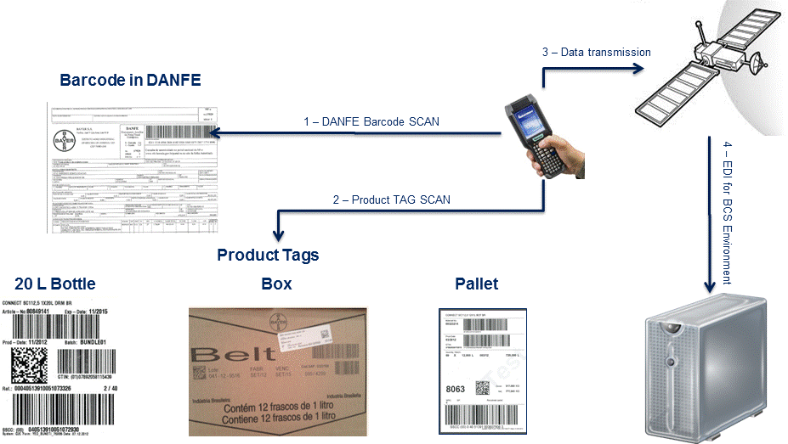

*Exemplos de Data Matrix para leitura:*

**Etiqueta de bombona**

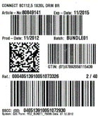

**Etiqueta de UD (Pallet)**

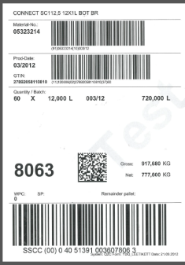

**Data Matrix na caixa do produto**

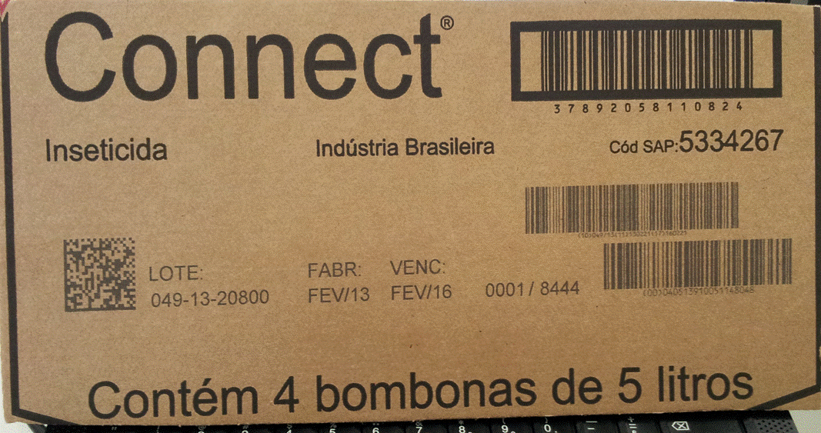

***Layout do código de barras da DANFE***

|  |  |  |  |  |
| --- | --- | --- | --- | --- |
| Descrição do campo | Formato | Nº de caracteres | Posição/Coluna | Remarks |
| Região | CHAR | 2 | 1 a 2 |  |
| Exerc.contáb | CHAR | 2 | 3 a 4 |  |
| Mês | CHAR | 2 | 5 a 6 |  |
| Nº CNPJ | CHAR | 14 | 7 a 20 |  |
| Modelo NF | CHAR | 2 | 21 a 22 |  |
| Série | CHAR | 3 | 23 a 25 |  |
| Nº NF-e | CHAR | 9 | 26 a 34 |  |
| Iss. Type | CHAR | 1 | 35 |  |
| Nº aleatório | CHAR | 8 | 53 a 54 |  |
| Díg.ctrl | DATS | 1 | 55 |  |

***Layout dos Data Matrix a serem lidos pelo coletor.***

Layout do Data Matrix da Systech para caixa de produtos.

|  |  |  |  |  |
| --- | --- | --- | --- | --- |
| Descrição do campo | Formato | Nº de caracteres | Posição/Coluna | Remarks |
| Função <FNC1> início símbolo GS1 | CHAR | 3 | 1 a 3 | **]d2** |
| Código de identificação de aplicação | CHAR | 2 | 4 a 5 | **(00)** |
| SSCC - Serial Shipping Container Code | CHAR | 18 | 6 a 23 |  |
| Código de identifficação de aplicação | CHAR | 2 | 24 a 25 | **(01)** |
| GTIN - Global trade Item Number | CHAR | 14 | 26 a 39 |  |
| Código de identificação de aplicação | CHAR | 2 | 40 a 41 | **(10)** |
| Número do lote (GS1- Máximo de 10 dígitos) | CHAR | 1 a 10 | 42 a 51 | Comprimento variável |
| Campo GS1 com símbolo para separação | CHAR | 1 | 52 | **# (hex 1d)** |
| Código de identificação de aplicação | CHAR | 2 | 53 a 54 | **(11)** |
| Data da produção (AAMMDD) | DATS | 6 | 55 a 60 |  |
| Código de identificação de aplicação | CHAR | 2 | 61 a 62 | **(17)** |
| Data de validade (AAMMDD) | DATS | 6 | 63 a 68 |  |

Layout do Data Matrix Solução Provisória para caixa de produtos.

|  |  |  |  |  |
| --- | --- | --- | --- | --- |
| Descrição do campo | Formato | Nº de caracteres | Posição/Coluna | Remarks |
| Função <FNC1> início símbolo GS1 | CHAR | 3 | 1 a 3 | **]d2,** antigamente era **è** |
| Código de identificação de aplicação | CHAR | 2 | 4 a 5 | **(00)** |
| SSCC - Serial Shipping Container Code | CHAR | 18 | 6 a 23 |  |
| Código de identificação de aplicação | CHAR | 2 | 24 a 25 | **(01)** |
| GTIN - Global trade Item Number | CHAR | 14 | 26 a 39 |  |
| Código de identificação de aplicação | CHAR | 2 | 40 a 41 | **(11)** |
| Data da produção (AAMMDD) | DATS | 6 | 42 a 47 | **(b)** |
| Código de identificação de aplicação | CHAR | 2 | 48 a 49 | **(17)** |
| Data de validade (AAMMDD) | DATS | 6 | 50 a 55 | **(b)** |
| Código de identificação de aplicação | CHAR | 2 | 56 a 57 | **(10)** |
| Número do lote (Máximo de 10 dígitos) | CHAR | 1 a 10 | 58 a 67 | Comprimento variável |

Layout do Data Matrix Solução Colômbia (ex. produtos vindos da Colômbia) para caixa de produtos e bombonas.

|  |  |  |  |  |
| --- | --- | --- | --- | --- |
| Descrição do campo | Formato | Nº de caracteres | Posição/Coluna | Remarks |
| Função <FNC1> início símbolo GS1 | CHAR | 3 | 1 a 3 | **]d2** |
| Código de identificação de aplicação | CHAR | 2 | 4 a 5 | **(00)** |
| SSCC - Serial Shipping Container Code | CHAR | 18 | 6 a 23 |  |
| Código de identificação de aplicação | CHAR | 2 | 24 a 25 | **(01)** |
| GTIN - Global trade Item Number | CHAR | 14 | 26 a 39 |  |
| Código de identificação de aplicação | CHAR | 2 | 40 a 41 | **(10)** |
| Batch number (up to 10 digits) | CHAR | 1 a 10 | 42 a 51 | Comprimento variável |
| Campo GS1 com símbolo para separação | CHAR | 1 | 52 | **# (hex 1d)** |
| Código de identificação de aplicação | CHAR | 2 | 53 a 54 | **(11)** |
| Data da produção (AAMMDD) | DATS | 6 | 55 a 60 | **(b)** |
| Código de identificação de aplicação | CHAR | 2 | 61 a 62 | **(17)** |
| Data de validade (AAMMDD) | DATS | 6 | 63 a 68 | **(b)** |
| Código de identificação de aplicação | CHAR | 2 | 69 a 70 | **(91)** |
| Código de produto Bayer | CHAR | 8 | 71 a 78 |  |

Layout do Data Matrix etiquetas de pallet.

|  |  |  |  |  |
| --- | --- | --- | --- | --- |
| Descrição do campo | Formato | Nº de caracteres | Posição/Coluna | Remarks |
| Função <FNC1> início símbolo GS1 | CHAR | 3 | 1 a 3 | **]d2,** before was **è** |
| Código de identificação de aplicação | CHAR | 2 | 4 a 5 | **(00)** |
| SSCC - Serial Shipping Container Code | CHAR | 18 | 6 a 23 |  |
| Código de identificação de aplicação | CHAR | 2 | 24 a 25 | **(02)** |
| GTIN - Global trade Item Number | CHAR | 14 | 26 a 39 |  |
| Código de identificação de aplicação | CHAR | 2 | 40 a 41 | **(37)** |
| number of volumes on the pallet (variable field) | CHAR | 2 | 42 a 43 |  |
| Campo GS1 com símbolo para separação | CHAR | 1 | 40 | **# (hex 1d,** before was **è** |
| Código de identificação de aplicação | CHAR | 2 | 41 a 42 | **(10)** |
| Batch number (up to 10 digits) | CHAR | 1 a 10 | 43 a 52 | Comprimento variável |
| Campo GS1 com símbolo para separação | CHAR | 1 | 53 | **# (hex 1d,** before was **è** |
| Código de identifficação de aplicação | CHAR | 2 | 54 a 55 | **(11)** |
| Data da produção (AAMMDD) | DATS | 6 | 56 a 61 | **(b)** |
| Código de identificação de aplicação | CHAR | 2 | 62 a 63 | **(91)** |
| Código de produto Bayer | CHAR | 8 | 64 a 71 |  |

***Layout do arquivo a ser enviado por EDI.***

OBS: Como ainda não foi definido se o formato do arquivo de rastreabilidade será TXT, ou XML, prever separadamente o custo de cada um (será escolhido um deles).

*Formato 01: XML*

O Coletor deverá criar um arquivo XML conforme exemplo abaixo para posterior transmissão para a Bayer.

<?xml version="1.0" encoding="utf-8" ?>

**-** <sap:EPCISDocument xmlns:sap="**http://sap.com/xi/PTA**" creationDate="**2013-06-26T15:13:42-03:00**" schemaVersion="**1.0**">

**-** <EPCISBody>

**-** <EventList>

**-** <ObjectEvent>

  <eventTime>2013-06-25T14:50:28-03:00</eventTime>

  <eventTimeZoneOffset>-03:00</eventTimeZoneOffset>

**-** <epcList>

  <epc>(00)040519100693811545</epc>

  <epc>(00)040513910051148048</epc>

  </epcList>

  <action>OBSERVE</action>

  <bizStep>urn:epcglobal:cbv:bizstep:receiving</bizStep>

  <disposition>urn:epcglobal:hls:disp:active</disposition>

**-** <readPoint>

  <id>urn:epcglobal:fmcg:loc:**0087689402000557**</id>

  </readPoint>

**-** <bizLocation>

  <id>urn:epcglobal:fmcg:loc:**0009044345**</id>

  </bizLocation>

**-** <bizTransactionList>

  <bizTransaction type="**urn:sap:oer:btt:odlv**">http://epcis.bayer.com/bt/PBCM528.0801662227</bizTransaction>

  </bizTransactionList>

  <extension />

  </ObjectEvent>

  </EventList>

  </EPCISBody>

  </sap:EPCISDocument>

<?xml version="1.0" encoding="utf-8" ?>

Na tabela a seguir temos as regras para preenchimentos dos tags: As demais informações devem ser fixas.

|  |  |
| --- | --- |
| Tag do Arquivo XML | Regra para preenchimento |
| creationDate | Data da transmissão do arquivo XML usar o formato **AAAA-MM-DDTHH:MM-03:00**. Observação o valor T e o +03:00 devem ser fixos. |
| schemaVersion | Valor fixo **1.0** |
| eventTime | Data da leitura efetuada no coletor. Usar o formato **AAAA-MM-DDTHH:MM-03:00**. Observação o valor T e o +03:00 devem ser fixos. |
| eventTimeZoneOffset | Valor fixo **-03:00** |
| epcList | Colocar todos os SSCCs (lidos nos datamatrix dos produtos entregues). Inserir o valor fixo **(00)** na frente de todos SSCCs e colocar cada SSCC em uma linha diferente. |
| action | Valor fixo **OBSERVE** |
| bizStep | Valor fixo **urn:epcglobal:cbv:bizstep:receiving** |
| disposition | ~~Valor fixo~~ **~~urn:epcglobal:hls:disp:active~~** |
|  | Fix value **urn:epcglobal:cbv:disp:in_progress** | |
| readPoint | Iniciar com valor fixo urn:epcglobal:fmcg:loc: **e** concatenar com o campo “CNPJ/CPF transportadora” do arquivo TXT de notas carregado no coletor. VERIFICAR hoje veio zeros. | |
| bizLocation | Iniciar com valor fixo urn:epcglobal:fmcg:loc: **e** concatenar com o campo “Código cliente Bayer” ” do arquivo TXT de notas carregado no coletor. VERIFICAR hoje veio nada | |
| bizTransactionList | Iniciar com valor fixo **~~urn:sap:oer:btt:odlv~~**~~">http://epcis.bayer.com/bt/PBCM528.~~**~~e~~** ~~concatenar com o campo “Doc. Remessa” ” do arquivo TXT de notas carregado no coletor~~. TROCAR por nf  "**urn:sap:oer:btt:nf">http://epcis.bayer.com/bt/NF**.and concatenate the field "Generation date" just the **year**. and concatenate the field “**Nota Fiscal**” number. | |

*Formato 02: TXT*

***Layout do arquivo a ser gerado e retornado para a bayer ( após leitura Datamatrix no cliente).***

Cabeçalho

|  |  |  |  |  |
| --- | --- | --- | --- | --- |
| Descrição do campo | Formato | Nº de caracteres | Posição/Coluna | Remarks |
| Identificador nível | CHAR | 1 | 1 | Identifica se a linha pertence ao cabeçalho (H), item (I) e Rodapé (F) |
| Identificador de arquivo | CHAR | 2 | 2 a 3 | Identifica a fonte do arquivo. Se for da transportadora enviar “**TD”,** caso o mesmo seja proveniente do CD-Centro de Distribuição enviar “**CD**” |
| Data da criação | CHAR | 19 | 4 a 22 | Data da criação do arquivo (formato DD/MM/YYYY HH:MM:SS) |
| Tipo de movimento | CHAR | 1 | 23 a 23 | Caso seja uma nota de entrada, enviar "E", caso seja uma saída enviar "S" |
| Identificador CD | CHAR | 4 | 24 a 27 | Codigo do CD que emitiu a DANFE no SAP. |
| Código do cliente | NUMC | 10 | 28 a 37 | Caso o código do cliente tenha menos de 10 posições, completar o campo com zeros a esquerda. |
| Número da remessa | NUMC | 10 | 38 a 47 | Caso o número da remessa tenha menos de 10 posições, completar o campo com zeros a esquerda. |
| Número de volumes | NUMC | 4 | 48 a 51 | Número de volumes (pallets ou caixas) existentes na DANFE.. |
| CNPJ do CD da Bayer | CHAR | 16 | 52 a 67 | CNPJ da filial Bayer que emitiu a DANFE. Enviar somente números. |
| CNPJ do Operador Logístico do CD | CHAR | 16 | 68 a 83 | CNPJ da empresa que administra o CD da Bayer. Enviar somente números. |

Item

|  |  |  |  |  |
| --- | --- | --- | --- | --- |
| Descrição do campo | Data type | Nº de caracteres | Posição/Coluna | Remarks |
| Identificador nível | CHAR | 1 | 1 | Identifica se a linha pertence ao cabeçalho (H), item (I) e Rodapé (F) |
| Número da linha | NUMC | 4 | 2 a 5 | Número sequencial da linha |
| SSCC number | NUMC | 18 | 6 a 23 | Se o SSCC tiver menos que 18 posições, o campo deve ser completado com zeros a esquerda. |
| GTIN | NUMC | 14 | 24 a 37 | Se o GTIN tiver menos que 14 posições, o campo deve ser completado com zeros a esquerda |
| Número do lote | CHAR | 10 | 38 a 47 | Número do lote do material |
| Data da criação | CHAR | 19 | 48 a 67 | Data da criação do arquivo (formato DD/MM/YYYY HH:MM:SS) |

Rodapé

|  |  |  |  |  |
| --- | --- | --- | --- | --- |
| Descrição do campo | Data type | Nº de caracteres | Posição/Coluna | Remarks |
| Identificador nível | CHAR | 1 | 1 | Identifica se a linha pertence ao cabeçalho (H), item (I) e Rodapé (F) |
| Número da linhas | NUMC | 4 | 2 a 5 | Número de linhas transmitido (incluindo Cabeçalho e o rodapé) |

# Function List

N/A

# Function Description

N/A

# Indepentend Function Topics

N/A.

# Approvers

|  |  |  |  |
| --- | --- | --- | --- |
| **Name** | **Function** | **Signature** | **Date** |
| André Sampaio | SC Brazil – Business Leader |  |  |
| Ivan Martinez | Head PMO O&I PAS |  |  |
| Jose Carlos de Freitas | O&I PAS LatAm Project Manager |  |  |
| Heryck Pepe Duarte | SD Consultant |  |  |

This document will be approved electronic using the system Anydoc.

# Attachments

